马齿苋植物

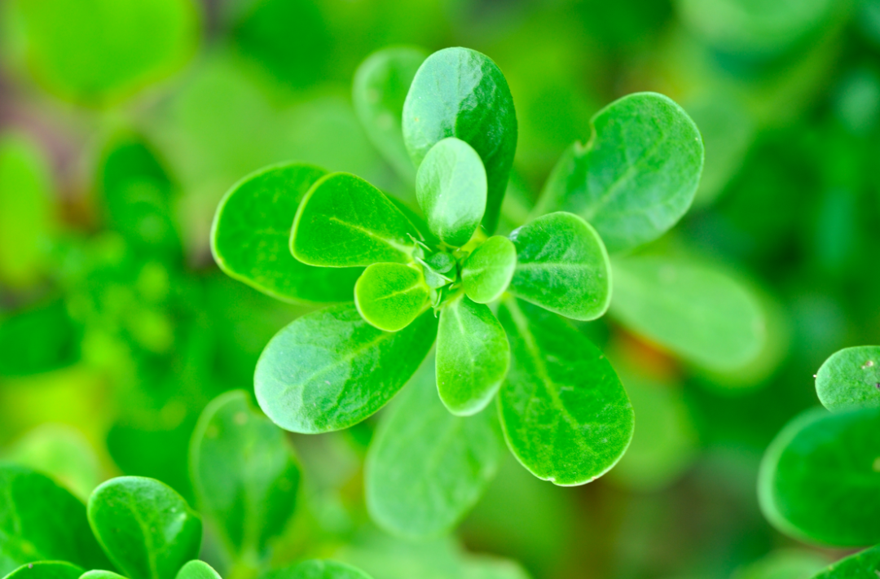

马齿苋药材

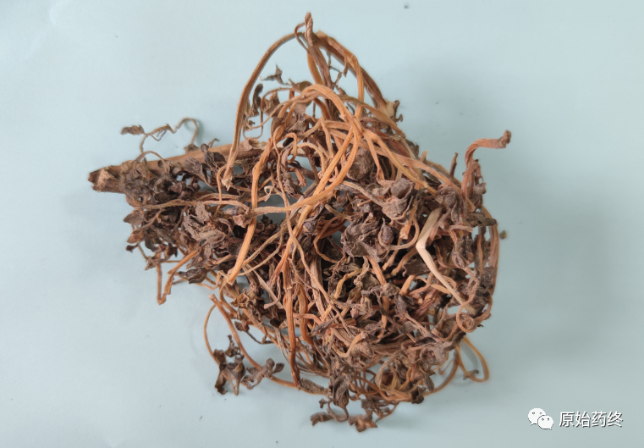

马齿苋饮片IMG_259

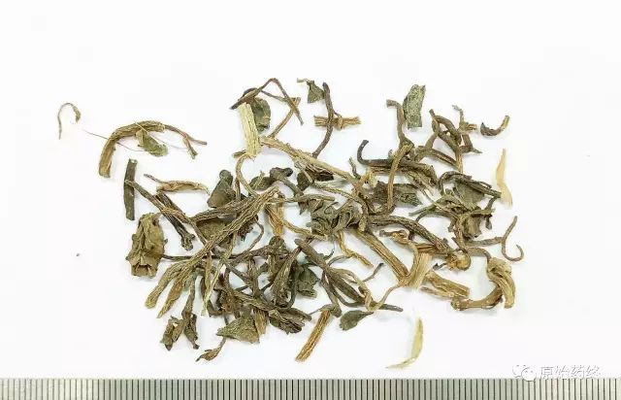

# ****下面为2020版中国药典标准****

# ****马齿苋****

Mɑchixiɑn

PORTULACAE HERBA

本品为马齿苋科植物马齿苋Portulaca oleracea L.的干燥地上部分。夏、秋二季采收，除去残根和杂质，洗净，略蒸或烫后晒干。

**【性状】** 本品多皱缩卷曲，常结成团。茎圆柱形，长可达30cm，直径0.1～0.2cm，表面黄褐色，有明显纵沟纹。叶对生或互生，易破碎，完整叶片倒卵形，长1～2.5cm，宽0.5～1.5cm；绿褐色，先端钝平或微缺，全缘。花小，3～5朵生于枝端，花瓣5，黄色。蒴果圆锥形，长约5mm，内含多数细小种子。气微，味微酸。

**【鉴别】** （1）本品粉末灰绿色。草酸钙簇晶众多，大小不一，直径7～108μm，大型簇晶的晶块较大，棱角钝。草酸钙方晶宽8～69μm，长至125μm，有的方晶堆砌成簇晶状。叶表皮细胞垂周壁弯曲或较平直，气孔平轴式。含晶细胞常位于维管束旁，内含细小草酸钙簇晶。内果皮石细胞大多成群，呈长梭形或长方形，壁稍厚，可见孔沟与纹孔。种皮细胞棕红色或棕黄色，表面观呈多角星状，表面密布不整齐小突起。花粉粒类球形，直径48～65μm，表面具细刺状纹饰，萌发孔短横线状。

（2）取本品粉末2g，加水20ml，加甲酸调节pH值至3～4，冷浸3小时，滤过，滤液蒸干，残渣加水5ml使溶解，作为供试品溶液。另取马齿苋对照药材2g，同法制成对照药材溶液。照薄层色谱法（通则0502）试验，吸取上述两种溶液各1～2μl，分别点于同一硅胶G薄层板上，以水饱和正丁醇-冰醋酸-水（4:1:1）为展开剂，展开，取出，晾干，喷以0.2%茚三酮乙醇溶液，在110℃加热至斑点显色清晰。供试品色谱中，在与对照药材色谱相应的位置上，显相同颜色的斑点。

**【检查】** **水分** 不得过12.0%（通则0832第二法）。

**饮片**

**【炮制】** 除去杂质，洗净，稍润，切段，干燥。

**【性状】** 本品呈不规则的段。茎圆柱形，表面黄褐色，有明显纵沟纹。叶多破碎，完整者展平后呈倒卵形，先端钝平或微缺，全缘。蒴果圆锥形，内含多数细小种子。气微，味微酸。

**【检查】** **水分** 同药材，不得过9.0%。

**【鉴别】** 同药材。

**【性味与归经】** 酸，寒。归肝、大肠经。

**【功能与主治】** 清热解毒，凉血止血，止痢。用于热毒血痢，痈肿疔疮，湿疹，丹毒，蛇虫咬伤，便血，痔血，崩漏下血。

**【用法与用量】** 9～15g。外用适量捣敷患处。

**【贮藏】** 置通风干燥处，防潮。